

Пресс-релиз

Будущее создаётся сегодня: мобильный кран Liebherr LTM 1110-5.2

⸺

LTM 1110-5.2 — Liebherr представляет третье поколение системы управления краном LICCON

Новая кабина отличается современным дизайном, эргономичностью и комфортом

Маневрирование без износа с коробкой передач ZF TraXon DynamicPerform

От 1 к 2 благодаря 3 компонентам: мобильный кран Liebherr LTM 1110-5.1 превращается в LTM 1110-5.2 благодаря трем абсолютно новым компонентам — система управления краном, кабина и коробка передач. Представленный на выставке Bauma 2019 110-тонный кран Liebherr оснащен новой кабиной, продемонстрированной на выставке в качестве прототипа, новой системой управления Liebherr LICCON3, а также уже заявленной коробкой передач ZF TraXon DynamicPerform. Новинка — многодисковое сцепление с масляным охлаждением, которое прошло интенсивные испытания и уже готово к запуску в серийное производство. Так новый LTM 1110-5.2 объединяет старые сильные стороны с перспективными инновациями для повышения безопасности и комфорта. В дополнение к этим новшествам Liebherr запускает в серийное производство абсолютно новую конструкцию крана, новаторскую для всей серии вездеходных машин.

Эхинген (Дунай) (Германия), 25 ноября 2021 г. — 5-осный 110-тонный кран Liebherr с мощной 60-метровой телескопической стрелой и регулируемыми осевыми нагрузками для уникальной мобильности становится бестселлером. Хорошее становится еще лучше, потому что стало проще, надежнее и удобнее.

Система управления краном LICCON3

Третье поколение системы управления LICCON (Liebherr Computed Control) построено на проверенных принципах управления, но с абсолютно новым программным обеспечением и языком программирования, а также более быстрой шиной передачи данных, увеличенной памятью и производительностью ЭВМ. Николаус Мюнх, начальник отдела систем управления Liebherr в Эхингене, поясняет: «При разработке новой системы управления нам было важно, чтобы крановщики, которые уже работают на кранах Liebherr, быстро и без проблем справились с новым управлением. В то же время мы должны ориентироваться на будущее, поскольку прогресс в микроэлектронике не стоит на месте. Сложные приложения, такие как VarioBase®, требующие передачи большого объема информации, будут разрабатываться все чаще. Тогда текущая система управления LICCON2 достигнет своего предела».

Узнаваемость прежней системы управления очень высока. Проверенные компоненты аппаратного обеспечения, например терминал дистанционного управления BTT, были сохранены. Благодаря сенсорной функции нового большого дисплея в кабине поворотной платформы, управлять краном стало еще проще и удобнее. Индикация пересмотрена и упрощена. Кроме того, краны LICCON3 в стандартном исполнении подготовлены для использования в системах телеметрии и управления парком транспортных средств. В будущем фирма эксплуатирующая кран сможет просматривать и анализировать все важные данные на клиентском портале MyLiebherr.

Удостоенный множества наград дизайн кабины

Современный дизайн новой кабины компания Liebherr разработала совместно с дизайнером Юргеном Р. Шмидом, Design Tech, Аммербух (Германия). Этот дизайн отмечен почетной американской наградой Good Design Award 2020 в категории «Транспорт». Конкурс GOOD DESIGN AWARDS в 1950 году основали Ээро Сааринен и Чарльз и Рэй Имз. В нем участвуют самые инновационные и современные проекты промышленного и графического дизайна со всего мира. Музей архитектуры и дизайна «Чикаго Атенеум» организует эту программу, чтобы ближе познакомить общественность с современным дизайном, а также отметить лидеров в сфере дизайна и производства.

Liebherr представил новую кабину уже на выставке Bauma 2019, чтобы заранее получить первые отзывы от клиентов. Многие пожелания удалось реализовать к моменту запуска в серийное производство. Благодаря высокому синергетическому эффекту Liebherr внедряет новую кабину одновременно с системой управления LICCON3. Современная конструкция классической формы из высококачественных материалов значительно улучшает условия работы крановщика. Помимо прочего, она включает в себя новое многофункциональное рулевое колесо, боковую шторку на двери водителя, оптимизированные компоненты управления, кнопочные модули, а также новые дисплеи. Дополнительный комфорт обеспечивают опции, такие как центральный замок с дистанционным управлением, холодильная камера и устройство контроля давления в шинах.

Абсолютно новая, современная система климат-контроля в кабине водителя и крановщика повышает комфорт. Солнечный датчик распознает активное солнечное излучение и автоматически управляет функцией обогрева. Наряду с серийным радиоприемником с комплектом громкой связи в качестве опции доступно радио Doppel-DIN с расширенным набором функций.

Еще одной ключевой особенностью считает Николаус Мюнх пересмотренную систему освещения: «Светодиоды отличаются более продолжительным сроком службы. Они работают дольше и обеспечивают улучшенное освещение». Пакеты освещения для кабины крановщика, задней части шасси, передних фар, телескопической стрелы и удлинителей оптимизированы и могут оснащаться светодиодами.

Коробка передач ZF TraXon DynamicPerform

Инновационный модуль сцепления DynamicPerform для модульной коробки передач ZF TraXon обеспечивает трогание с места и маневрирование практически без износа и без перегрева. Новый модуль сцепления передает мощность двигателя через комплект дисков с охлаждением в маслянной ванне. Возникающая при трогании с места теплота трения передается в масло сцепления и через теплообменник масло/вода отводится в систему охлаждения машины. В следствии повышенного потребления энергии и мощности вместе с расчетной моделью, становится возможным длительное и почти безизносное маневрирование. Благодаря внедренной функции защиты предотвращается перегрев сцепления при экстремальных нагрузках, а также сопровождающие перегрев повышенный износ или разрушение сцепления. Это предотвращает простои и значительно увеличивает срока службы трансмиссии. Организации, эксплуатирующие кран, выигрывают от повышения эффективности и снижения расходов на ремонт, а легко регулируемое сцепление снимает нагрузку с крановщика.

В разработке системы TraXon DynamicPerform и ее интеграции в трансмиссию мобильных кранов участвовал партнер Liebherr по развитию — ZF. Йозеф Шик, начальник отдела испытаний, Liebherr в Эхингене, рассказывает: «Благодаря тесному сотрудничеству с ZF и интенсивному этапу испытаний новая версия коробки передач уже готова к серийному производству. За счет оптимизации различных компонентов аппаратного обеспечения удалось значительно увеличить мощность охлаждения модуля сцепления DynamicPerform. Кроме того, была уточнена модель для расчета температуры дисков сцепления. Испытания машины в камере низких температур при –40 градусах подтверждают, что DynamicPerform отлично функционирует так же при экстремально низких температурах. Удалось решить все изначальные проблемы. В общем, можно сказать, что сухое сцепление и новое мокрое сцепление - это разные миры!».

В первую очередь Liebherr поэтапно оснастит DynamicPerform 5-осные мобильные краны. В мобильных кранах с шестью и более осями Liebherr продолжит использовать 12-ступенчатую коробку передач ZF TraXon Torque с гидротрансформатором для трогания с места, которая помимо маневрирования без износа обеспечивает также увеличение крутящего момента.

О компании Liebherr-Werk Ehingen GmbH

Компания Liebherr-Werk Ehingen GmbH является одним из ведущих производителей колесных и гусеничных кранов. Программа колесных кранов включает в себя множество различных моделей: от двухосного 35-тонного крана до сверхмощного крана грузоподъемностью 1200 т на 9-осном шасси. Грузоподъемность кранов с решетчатой стрелой на колесном или гусеничном ходу может достигать 3000 т. Благодаря универсальным системам крановых стрел и широкому спектру дополнительного оборудования они находят применение на стройплощадках по всему миру. На производственной площадке в Эхингене занято 3500 сотрудников. Комплексное сервисное обслуживание в любой точке земного шара гарантирует высокую эксплуатационную готовность предлагаемых колесных и гусеничных кранов. В 2020 году оборот компании Liebherr-Werk Ehingen GmbH составил 2,03 млрд евро.

О группе компаний Liebherr

Группа компаний Liebherr — это высокотехнологичное семейное предприятие, выпускающее широкий ассортимент продукции самого разного назначения. Liebherr является не только одним из крупнейших в мире производителей строительной техники, но и поставщиком высококачественных и практичных изделий и услуг для многих других областей применения. На сегодняшний день в состав группы входят более 140 компаний на всех континентах, в которых занято около 48 000 сотрудников. В 2020 г. суммарный оборот Liebherr превысил 10,3 млрд евро. Цели Liebherr со дня ее основания в 1949 году в г. Кирхдорф-ан-дер-Иллере на юге Германии заключаются в том, чтобы предоставлять своим заказчикам максимально эффективные решения и активно способствовать технологическому прогрессу.

Иллюстрации

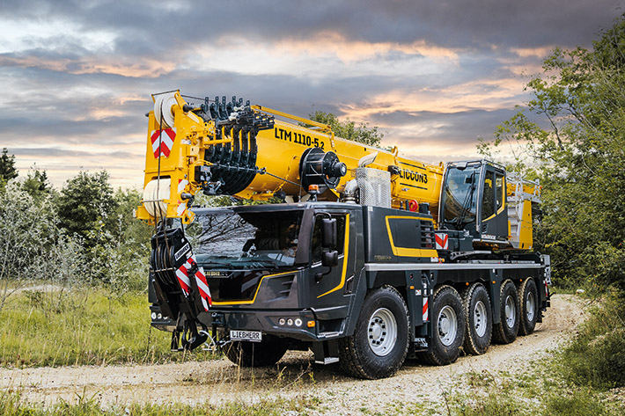

liebherr-ltm1110-5-2.jpg  
Новый дизайн: мобильный кран Liebherr LTM 1110-5.2 — современная крановая техника в новом стиле.

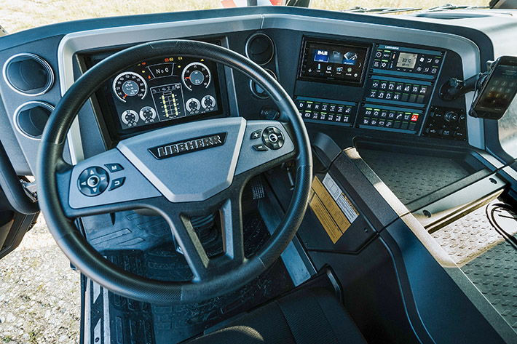

liebherr-ltm1110-5-2-driver-cab.jpg  
Создано для крановщика: новое многофункциональное рулевое колесо, оптимизированные компоненты управления и кнопочные модули, а также новые дисплеи.

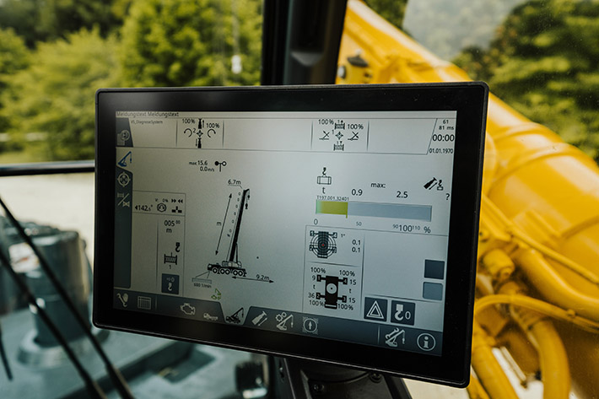

liebherr-ltm1110-5-2-touch-display.jpg  
Сенсорная функция: благодаря новому большому дисплею в кабине поворотной платформы управлять краном еще проще и удобнее.

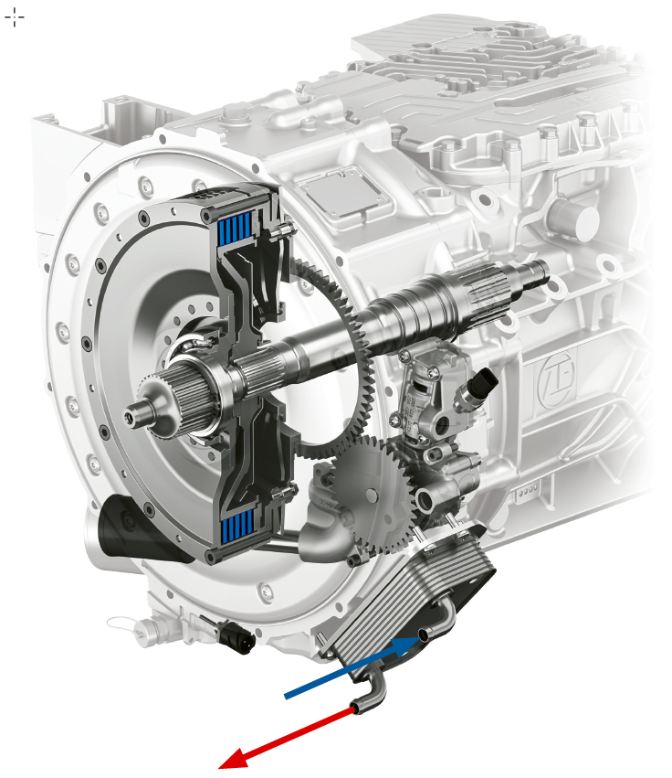

zf-traxon-dynamic-perform.jpg  
Маневрирование как по маслу: новый модуль сцепления DynamicPerform передает мощность двигателя через встроенные диски, которые охлаждаются циркулирующим маслом.

Контактное лицо

Вольфганг Берингер (Wolfgang Beringer)  
Отдел маркетинга и связи с общественностью  
Тел.: +49 7391/502-3663  
Эл. почта: wolfgang.beringer@liebherr.com

Опубликовано

Liebherr-Werk Ehingen GmbH   
Ehingen (Donau)/Германия  
www.liebherr.com